Name | Datum | SUPRA – Wetter  UE 5, AB 5.5
Wirbelstürme sind die gewaltigsten und stärksten Stürme der Erde.
Sie haben eine solche Kraft, dass sie Häuser und Autos herumwirbeln, Bäume entwurzeln und ganze Städte und Landschaften zerstören können.
Wirbelstürme entwickeln sich meistens über sehr warmen Meerwasser. Erst entstehen mehrere kleine Stürme, die sich zusammenballen und schließlich einen großen starken Wirbel bilden, der einen Durchmesser von mehreren hundert Kilometern haben kann.
Das Innere des Wirbelsturmes nennt man „Auge“. Dort ist das Wetter ruhig und schön, doch außen herum sind der Wind und Regen sehr heftig.
Wirbelstürme dauern normalerweise mehrere Tage und hinterlassen auf ihrem Weg starke Zerstörungen und Verwüstungen,

Wirbelstürme haben überall auf der Welt bestimmte Namen. Hier sind die Namen der Stürme und die Gegenden, in denen sie vorkommen, durcheinander gewirbelt. Verbinde mit einer Linie, was zusammengehört!
Indien
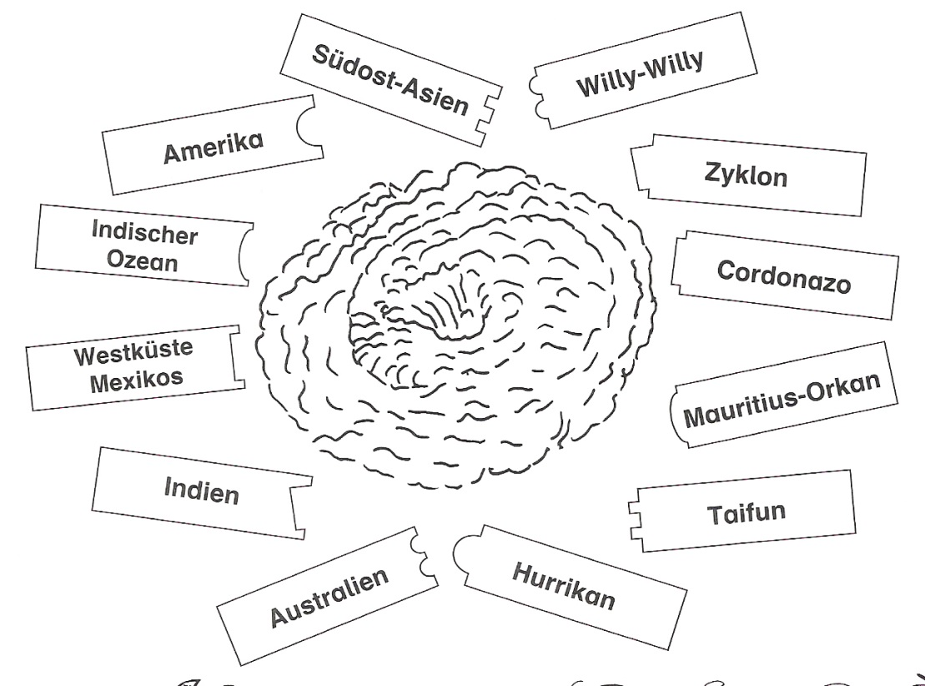
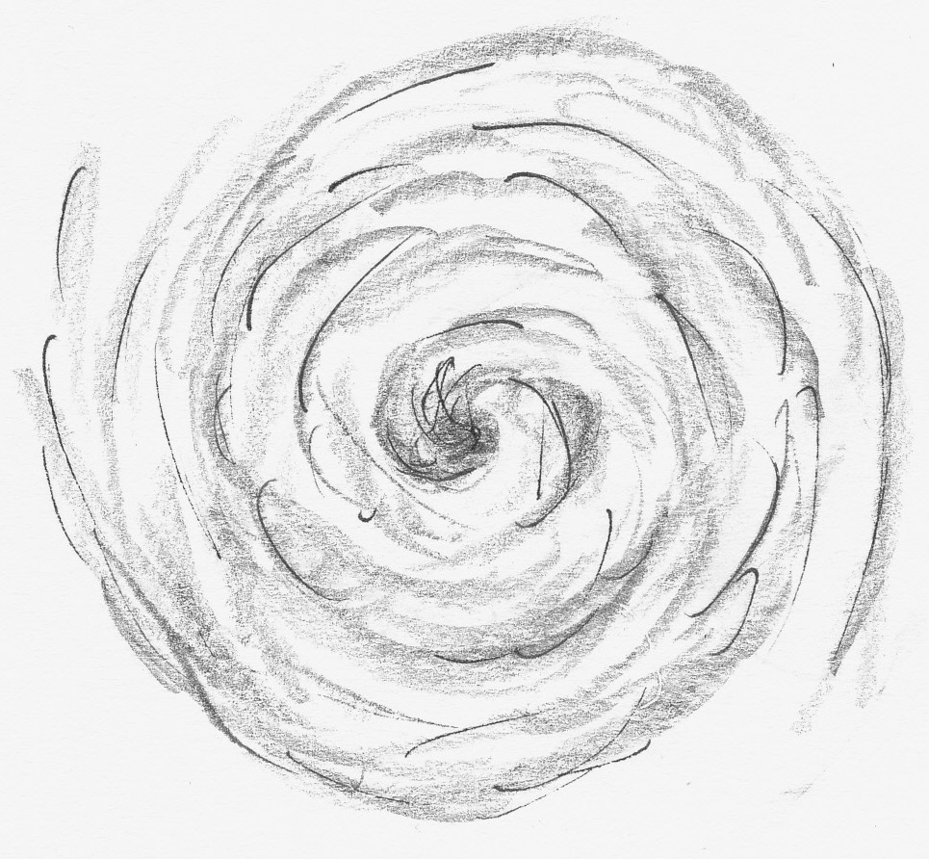
Südost-Asien
Zyklon
Hurrikan
Taifun
Amerika

